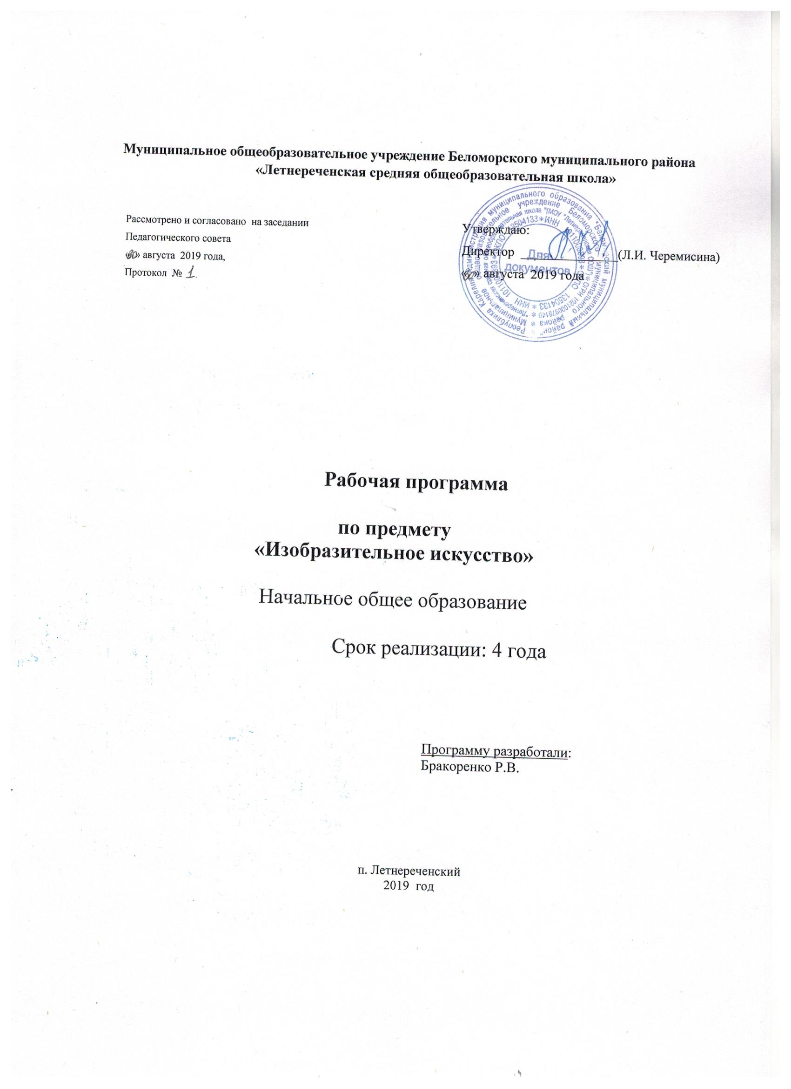

**Планируемые результаты**

Изобразительное искусство

В результате изучения изобразительного искусства на уровне начального общего образования у обучающихся:

будут сформированы основы художественной культуры: представление о специфике изобразительного искусства, потребность в художественном творчестве и в общении с искусством, первоначальные понятия о выразительных возможностях языка искусства;

начнут развиваться образное мышление, наблюдательность и воображение, учебно-творческие способности, эстетические чувства, формироваться основы анализа произведения искусства; будут проявляться эмоционально-ценностное отношение к миру, явлениям действительности и художественный вкус;

сформируются основы духовно-нравственных ценностей личности – способности оценивать и выстраивать на основе традиционных моральных норм и нравственных идеалов, воплощенных в искусстве, отношение к себе, другим людям, обществу, государству, Отечеству, миру в целом; устойчивое представление о добре и зле, должном и недопустимом, которые станут базой самостоятельных поступков и действий на основе морального выбора, понимания и поддержания нравственных устоев, нашедших отражение и оценку в искусстве, любви, взаимопомощи, уважении к родителям, заботе о младших и старших, ответственности за другого человека;

появится готовность и способность к реализации своего творческого потенциала в духовной и художественно-продуктивной деятельности, разовьется трудолюбие, оптимизм, способность к преодолению трудностей, открытость миру, диалогичность;

установится осознанное уважение и принятие традиций, самобытных культурных ценностей, форм культурно-исторической, социальной и духовной жизни родного края, наполнятся конкретным содержанием понятия «Отечество», «родная земля», «моя семья и род», «мой дом», разовьется принятие культуры и духовных традиций многонационального народа Российской Федерации, зародится целостный, социально ориентированный взгляд на мир в его органическом единстве и разнообразии природы, народов, культур и религий;

будут заложены основы российской гражданской идентичности, чувства сопричастности и гордости за свою Родину, российский народ и историю России, появится осознание своей этнической и национальной принадлежности, ответственности за общее благополучие.

**Обучающиеся:**

овладеют практическими умениями и навыками в восприятии произведений пластических искусств и в различных видах художественной деятельности: графике (рисунке), живописи, скульптуре, архитектуре, художественном конструировании, декоративно-прикладном искусстве;

смогут понимать образную природу искусства; давать эстетическую оценку и выражать свое отношение к событиям и явлениям окружающего мира, к природе, человеку и обществу; воплощать художественные образы в различных формах художественно-творческой деятельности;

научатся применять художественные умения, знания и представления о пластических искусствах для выполнения учебных и художественно-практических задач, познакомятся с возможностями использования в творчестве различных ИКТ-средств;

получат навыки сотрудничества со взрослыми и сверстниками, научатся вести диалог, участвовать в обсуждении значимых для человека явлений жизни и искусства, будут способны вставать на позицию другого человека;

смогут реализовать собственный творческий потенциал, применяя полученные знания и представления об изобразительном искусстве для выполнения учебных и художественно-практических задач, действовать самостоятельно при разрешении проблемно-творческих ситуаций в повседневной жизни.

**Восприятие искусства и виды художественной деятельности**

**Выпускник научится:**

различать основные виды художественной деятельности (рисунок, живопись, скульптура, художественное конструирование и дизайн, декоративно­прикладное искусство) и участвовать в художественно­творческой деятельности, используя различные художественные материалы и приемы работы с ними для передачи собственного замысла;

различать основные виды и жанры пластических искусств, понимать их специфику;

эмоционально­ценностно относиться к природе, человеку, обществу; различать и передавать в художественно­творческой деятельности характер, эмоциональные состояния и свое отношение к ним средствами художественного образного языка;

узнавать, воспринимать, описывать и эмоционально оценивать шедевры своего национального, российского и мирового искусства, изображающие природу, человека, различные стороны (разнообразие, красоту, трагизм и т. д.) окружающего мира и жизненных явлений;

приводить примеры ведущих художественных музеев России и художественных музеев своего региона, показывать на примерах их роль и назначение.

**Выпускник получит возможность научиться:**

воспринимать произведения изобразительного искусства; участвовать в обсуждении их содержания и выразительных средств; различать сюжет и содержание в знакомых произведениях;

видеть проявления прекрасного в произведениях искусства (картины, архитектура, скульптура и т. д.), в природе, на улице, в быту;

высказывать аргументированное суждение о художественных произведениях, изображающих природу и человека в различных эмоциональных состояниях.

**Азбука искусства. Как говорит искусство?**

**Выпускник научится:**

создавать простые композиции на заданную тему на плоскости и в пространстве;

использовать выразительные средства изобразительного искусства: композицию, форму, ритм, линию, цвет, объем, фактуру; различные художественные материалы для воплощения собственного художественно­творческого замысла;

различать основные и составные, теплые и холодные цвета; изменять их эмоциональную напряженность с помощью смешивания с белой и черной красками; использовать их для передачи художественного замысла в собственной учебно­творческой деятельности;

создавать средствами живописи, графики, скульптуры, декоративно­прикладного искусства образ человека: передавать на плоскости и в объеме пропорции лица, фигуры; передавать характерные черты внешнего облика, одежды, украшений человека;

наблюдать, сравнивать, сопоставлять и анализировать пространственную форму предмета; изображать предметы различной формы; использовать простые формы для создания выразительных образов в живописи, скульптуре, графике, художественном конструировании;

использовать декоративные элементы, геометрические, растительные узоры для украшения своих изделий и предметов быта; использовать ритм и стилизацию форм для создания орнамента; передавать в собственной художественно­творческой деятельности специфику стилистики произведений народных художественных промыслов в России (с учетом местных условий).

**Выпускник получит возможность научиться:**

пользоваться средствами выразительности языка живописи, графики, скульптуры, декоративно­прикладного искусства, художественного конструирования в собственной художественно­творческой деятельности; передавать разнообразные эмоциональные состояния, используя различные оттенки цвета, при создании живописных композиций на заданные темы;

моделировать новые формы, различные ситуации путем трансформации известного, создавать новые образы природы, человека, фантастического существа и построек средствами изобразительного искусства и компьютерной графики;

выполнять простые рисунки и орнаментальные композиции, используя язык компьютерной графики в программе Paint.

**Значимые темы искусства.  
О чем говорит искусство?**

**Выпускник научится:**

осознавать значимые темы искусства и отражать их в собственной художественно­творческой деятельности;

выбирать художественные материалы, средства художественной выразительности для создания образов природы, человека, явлений и передачи своего отношения к ним; решать художественные задачи (передавать характер и намерения объекта — природы, человека, сказочного героя, предмета, явления и т. д. — в живописи, графике и скульптуре, выражая свое отношение к качествам данного объекта) с опорой на правила перспективы, цветоведения, усвоенные способы действия.

Выпускник получит возможность научиться:

видеть, чувствовать и изображать красоту и разнообразие природы, человека, зданий, предметов;

понимать и передавать в художественной работе разницу представлений о красоте человека в разных культурах мира; проявлять терпимость к другим вкусам и мнениям;

изображать пейзажи, натюрморты, портреты, выражая свое отношение к ним;

изображать многофигурные композиции на значимые жизненные темы и участвовать в коллективных работах на эти темы.

С**одержание образовательной области «Искусство» на уровне начального общего образования**

Изобразительное искусство

**Виды художественной деятельности**

**Восприятие произведений искусства.** Особенности художественного творчества: художник и зритель. Образная сущность искусства: художественный образ, его условность, передача общего через единичное. Отражение в произведениях пластических искусств общечеловеческих идей о нравственности и эстетике: отношение к природе, человеку и обществу. Фотография и произведение изобразительного искусства: сходство и различия. Человек, мир природы в реальной жизни: образ человека, природы в искусстве. Представления о богатстве и разнообразии художественной культуры (на примере культуры народов России). Выдающиеся представители изобразительного искусства народов России (по выбору). Ведущие художественные музеи России (ГТГ, Русский музей, Эрмитаж) и региональные музеи. Восприятие и эмоциональная оценка шедевров национального, российского и мирового искусства. Представление о роли изобразительных (пластических) искусств в повседневной жизни человека, в организации его материального окружения.

**Рисунок.** Материалы для рисунка: карандаш, ручка, фломастер, уголь, пастель, мелки и т. д. Приемы работы с различными графическими материалами. Роль рисунка в искусстве: основная и вспомогательная. Красота и разнообразие природы, человека, зданий, предметов, выраженные средствами рисунка. Изображение деревьев, птиц, животных: общие и характерные черты.

**Живопись.** Живописные материалы. Красота и разнообразие природы, человека, зданий, предметов, выраженные средствами живописи. Цвет основа языка живописи. Выбор средств художественной выразительности для создания живописного образа в соответствии с поставленными задачами. Образы природы и человека в живописи.

**Скульптура.** Материалы скульптуры и их роль в создании выразительного образа. Элементарные приемы работы с пластическими скульптурными материалами для создания выразительного образа (пластилин, глина — раскатывание, набор объема, вытягивание формы). Объем — основа языка скульптуры. Основные темы скульптуры. Красота человека и животных, выраженная средствами скульптуры.

**Художественное конструирование и дизайн.** Разнообразие материалов для художественного конструирования и моделирования (пластилин, бумага, картон и др.). Элементарные приемы работы с различными материалами для создания выразительного образа (пластилин — раскатывание, набор объема, вытягивание формы; бумага и картон — сгибание, вырезание). Представление о возможностях использования навыков художественного конструирования и моделирования в жизни человека.

**Декоративно­прикладное искусство.** Истоки декоративно­прикладного искусства и его роль в жизни человека. Понятие о синтетичном характере народной культуры (украшение жилища, предметов быта, орудий труда, костюма; музыка, песни, хороводы; былины, сказания, сказки). Образ человека в традиционной культуре. Представления народа о мужской и женской красоте, отраженные в изобразительном искусстве, сказках, песнях. Сказочные образы в народной культуре и декоративно­прикладном искусстве. Разнообразие форм в природе как основа декоративных форм в прикладном искусстве (цветы, раскраска бабочек, переплетение ветвей деревьев, морозные узоры на стекле и т. д.). Ознакомление с произведениями народных художественных промыслов в России (с учетом местных условий).

**Азбука искусства. Как говорит искусство?**

**Композиция.** Элементарные приемы композиции на плоскости и в пространстве. Понятия: горизонталь, вертикаль и диагональ в построении композиции. Пропорции и перспектива. Понятия: линия горизонта, ближе — больше, дальше — меньше, загораживания. Роль контраста в композиции: низкое и высокое, большое и маленькое, тонкое и толстое, темное и светлое, спокойное и динамичное и т. д. Композиционный центр (зрительный центр композиции). Главное и второстепенное в композиции. Симметрия и асимметрия.

**Цвет.** Основные и составные цвета. Теплые и холодные цвета. Смешение цветов. Роль белой и черной красок в эмоциональном звучании и выразительности образа. Эмоциональные возможности цвета. Практическое овладение основами цветоведения. Передача с помощью цвета характера персонажа, его эмоционального состояния.

**Линия.** Многообразие линий (тонкие, толстые, прямые, волнистые, плавные, острые, закругленные спиралью, летящие) и их знаковый характер. Линия, штрих, пятно и художественный образ. Передача с помощью линии эмоционального состояния природы, человека, животного.

**Форма.** Разнообразие форм предметного мира и передача их на плоскости и в пространстве. Сходство и контраст форм. Простые геометрические формы. Природные формы. Трансформация форм. Влияние формы предмета на представление о его характере. Силуэт.

**Объем.** Объем в пространстве и объем на плоскости. Способы передачи объема. Выразительность объемных композиций.

**Ритм.** Виды ритма (спокойный, замедленный, порывистый, беспокойный и т. д.). Ритм линий, пятен, цвета. Роль ритма в эмоциональном звучании композиции в живописи и рисунке. Передача движения в композиции с помощью ритма элементов. Особая роль ритма в декоративно­прикладном искусстве.

**Значимые темы искусства. О чем говорит искусство?**

**Земля — наш общий дом.** Наблюдение природы и природных явлений, различение их характера и эмоциональных состояний. Разница в изображении природы в разное время года, суток, в различную погоду. Жанр пейзажа. Пейзажи разных географических широт. Использование различных художественных материалов и средств для создания выразительных образов природы. Постройки в природе: птичьи гнезда, норы, ульи, панцирь черепахи, домик улитки и т.д.

Восприятие и эмоциональная оценка шедевров русского  
и зарубежного искусства, изображающих природу. Общность тематики, передаваемых чувств, отношения к природе в произведениях авторов — представителей разных культур, народов, стран (например, А. К. Саврасов, И. И. Левитан, И. И. Шишкин, Н. К. Рерих, К. Моне, П. Сезанн, В. Ван Гог и др.).

Знакомство с несколькими наиболее яркими культурами мира, представляющими разные народы и эпохи (например, Древняя Греция, средневековая Европа, Япония или Индия). Роль природных условий в характере культурных традиций разных народов мира. Образ человека в искусстве разных народов. Образы архитектуры и декоративно­прикладного искусства.

**Родина моя — Россия.** Роль природных условий в характере традиционной культуры народов России. Пейзажи родной природы. Единство декоративного строя в украшении жилища, предметов быта, орудий труда, костюма. Связь изобразительного искусства с музыкой, песней, танцами, былинами, сказаниями, сказками. Образ человека в традиционной культуре. Представления народа о красоте человека (внешней и духовной), отраженные в искусстве. Образ защитника Отечества.

**Человек и человеческие взаимоотношения.** Образ человека в разных культурах мира. Образ современника. Жанр портрета. Темы любви, дружбы, семьи в искусстве. Эмоциональная и художественная выразительность образов персонажей, пробуждающих лучшие человеческие чувства и качества: доброту, сострадание, поддержку, заботу, героизм, бескорыстие и т. д. Образы персонажей, вызывающие гнев, раздражение, презрение.

**Искусство дарит людям красоту.** Искусство вокруг нас сегодня. Использование различных художественных материалов и средств для создания проектов красивых, удобных и выразительных предметов быта, видов транспорта. Представление о роли изобразительных (пластических) искусств в повседневной жизни человека, в организации его материального окружения. Отражение в пластических искусствах природных, географических условий, традиций, религиозных верований разных народов (на примере изобразительного и декоративно­прикладного искусства народов России). Жанр натюрморта. Художественное конструирование и оформление помещений и парков, транспорта и посуды, мебели и одежды, книг и игрушек.

**Опыт художественно­творческой деятельности**

Участие в различных видах изобразительной, декоративно­прикладной и художественно­конструкторской деятельности.

Освоение основ рисунка, живописи, скульптуры, декоративно­прикладного искусства. Изображение с натуры, по памяти и воображению (натюрморт, пейзаж, человек, животные, растения).

Овладение основами художественной грамоты: композицией, формой, ритмом, линией, цветом, объемом, фактурой.

Создание моделей предметов бытового окружения человека. Овладение элементарными навыками лепки и бумагопластики.

Выбор и применение выразительных средств для реализации собственного замысла в рисунке, живописи, аппликации, скульптуре, художественном конструировании.

Передача настроения в творческой работе с помощью цвета, тона, композиции, пространства, линии, штриха, пятна, объема, фактуры материала.

Использование в индивидуальной и коллективной деятельности различных художественных техник и материалов: коллажа, граттажа, аппликации, компьютерной анимации, натурной мультипликации, фотографии, видеосъемки, бумажной пластики, гуаши, акварели, пастели, восковых мелков, туши, карандаша, фломастеров, пластилина, глины, подручных и природных материалов.

Участие в обсуждении содержания и выразительных средств произведений изобразительного искусства, выражение своего отношения к произведению.

**Тематическое планирование по изобразительному искусству**

|  |  |  |
| --- | --- | --- |
| **Класс** | **Тема** | **Количество часов** |
| 1 | Ты изображаешь, украшаешь, строишь | 33 |
| 2 | Искусство и ты | 34 |
| 3 | Искусство вокруг нас  1. Искусство в твоем доме  2. Искусство на улицах твоего города  3. Художник и зрелище | 34  7  7  20 |
| 4 | 1. Истоки родного искусства  2. Древние города нашей земли  3. Каждый народ – художник  4. Искусство объединяет народы | 8  8  10  8 |